INFORME DE SUPERVISIÓN PARA CONTRATOS DE PRESTACIÓN DE SERVICIOS PROFESIONALES Y DE APOYO A LA GESTIÓN

ESPACIO EXCLUSIVO PARA EL CONTRATISTA
Nombre del contratista | JONATHAN DAVID MORENO BEJARANO
Número de identificación | 1.071.166.452 |  |  |  | Tipo de documento |  | Cedula de Ciudadanía
Número del contrato | 643 de 2021 |  |  |  | Pago número: 4 |  | 4 | de |  |  |  | 6
Período informado | 01/10/2021 al 30/10/2021 |  |  |  | N° de Registro Presupuestal |  | 2021001684 – Fecha de expedición: 06/07/2021
Cuenta bancaria - entidad: | 4-313-42-02488-3 Banco Agrario de Colombia. |  |  |  |  |  | Corriente |  |  |  | Ahorros |  | x
Valor del pago | Un millón seiscientos cincuenta y seis mil pesos m/cte ($1.656.000)
Fecha Acta Inicio | 08/07/2021 |  |  |  |  | Fecha de terminación vigencia inicial |  |  |  | 20/12/2021
Prórroga | SI |  | NO |  | X | Fecha de terminación prórroga |  |  |  | N/A
Adición | SI |  | NO |  | X | Valor adicionado |  |  |  | N/A
Suspensiones | SI |  | NO |  | X | Periodo de Terminación |  |  |  | N/A
Objeto del Contrato PRESTACIÓN DE SERVICIOS DE APOYO A LA GESTIÓN COMO FORMADOR DEPORTIVO Y RECREATIVO PARA EL DEPARTAMENTO DE CUNDINAMARCA EN EL MARCO DEL PLAN DE DESARROLLO “CUNDINAMARCA REGIÓN QUE PROGRESA”. PARA EL CUMPLIMIENTO DE LAS METAS DEL INSTITUTO DEPARTAMENTAL PARA LA RECREACIÓN Y EL DEPORTE DE CUNDINAMARCA.
Obligaciones específicas: |  |  |  | Actividades realizadas:
1)Efectuar la organización, instrucción, planeación, dirección y realización de las actividades que se requieran para la consecución de mínimo 3 grupos de formación deportiva en el área y municipio asignados por el supervisor, el contratista será la persona responsable de adelantar y gestar los procesos de convocatoria e inscripción a los procesos de formación que lidera, para la iniciación, fundamentación y perfeccionamiento en el deporte, a través de medios de comunicación masivos, las Juntas de Acción Comunal, las Instituciones Educativas, Resguardos Indígenas, personas en condición de discapacidad, población diversa y demás comunidades, |  |  |  | - Continué extendiendo la información, que las inscripciones de la escuela de canotaje, siguen abiertas a todos los niños, niñas y jóvenes del pueblo y sus veredas, poniendo un afiche publicitario en la parte de la naviera del Guavio, zona estratégica para que las personas del área rural y urbana la vea y se expanda más la información.  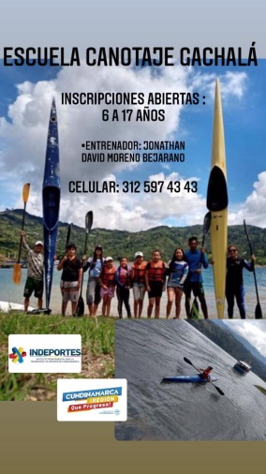  - Me acerqué a la Alcaldía Municipal para dar información de que las inscripciones al programa de Canotaje siguen abiertas hasta completar cupo.  - Presenté cobertura para el mes de Agosto en totalidad de 48 deportistas divididos de la siguiente manera: INICIACIÓN 10, FUNDAMENTACIÓN 19 y PERFECCIONAMIENTO 19, dónde a la fecha he mantenido los grupos de deportistas. Seguiré difundiendo por las zonas rurales para completar la cobertura deseada.  - Presenté planeaciones diarias y mensual, las subí al drive que manejamos con nuestro gestor Alex Urrego.  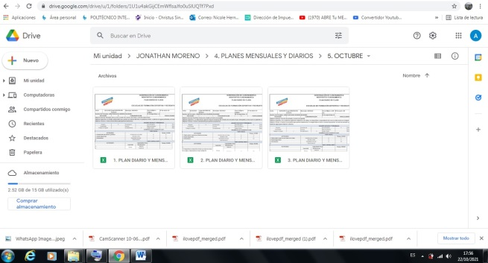
2) Posterior al acta de inicio se deberá presentar ante el respectivo supervisor el Plan de trabajo, teniendo 15 días calendario como término para dicha entrega, en donde se especifique horarios, sitios de práctica, y demás datos correspondientes. |  |  |  | - Entregué en mi mes respectivo el plan de trabajo, mallas curriculares, plan pedagógico, planeaciones, horas y sitios de entrenamiento del mes, los cuales se encuentran también en el Drive Indeportesguavio2021@gmail.com y entregada la evidencia requerida.  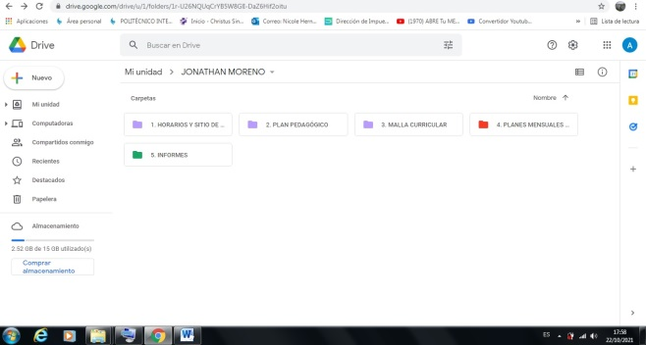  - Realicé la planeación de clases diarias y mensuales, allí ejecuté en cada una de las categorías lo planeado así como en cada una de las sesiones correspondientes, para cumplir los objetivos de las actividades planeadas diarias y semanales.  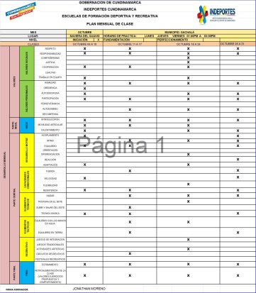  - Socialicé el horario para el mes de octubre con todos mis deportistas de entrenamiento, dividido por categorías para cada una de las sesiones.  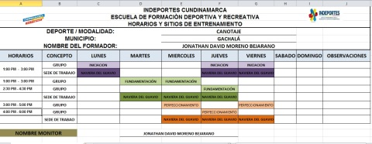
3) Tener una cobertura mínima de 20 personas por grupo o una cobertura global de 60 beneficiados activos como mínimo durante el mes en los 3 grupos, en caso de estar vigentes las medidas que restrinjan la movilidad, o que promuevan el aislamiento o distanciamiento físico, el contratista podrá disminuir la cobertura a 15 personas por grupo o una cobertura global de 45 beneficiados activos como mínimo durante el mes. |  |  |  | - Realice en el mes de octubre la promoción, por medio de redes sociales, voz a voz, afiche publicitario y personalmente, con diferentes padres de familia y niños, manteniendo en el mes indicado las inscripciones abiertas para sus diversas categorías (iniciación, fundamentación y perfeccionamiento) manteniendo 48 deportistas a la fecha.  - Proyecté continuamente convocatorias, por medio de las redes sociales, afiche publicitario y voz a voz, para lograr completar la cobertura asignada por Indeportes.  - Presenté y mantuve en el mes de octubre la siguiente población: 10 de iniciación, 19 de fundamentación, 19 perfeccionamiento y proyecté en el trabajo de convocatoria para seguir inscribiendo deportistas a la escuela de formación de canotaje Gachalá.  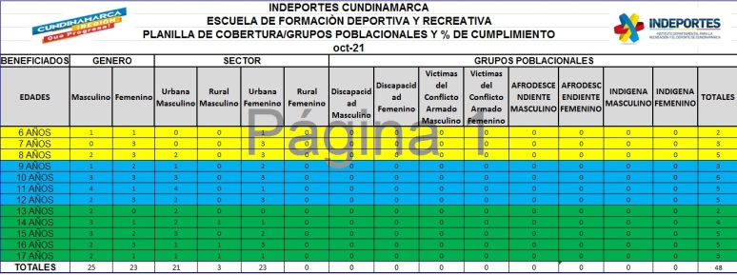
4) Preparar y ejecutar 9 sesiones de formación a la semana, mínimo 36 sesiones al mes, con las escuelas de formación a cargo. Cada sesión estará compuestas por veinte (20) minutos de preparación, hora y treinta (1:30) minutos de formación y diez (10) minutos de cierre, para un total de 2 horas como mínimo. El no cumplimiento en el número de sesiones señaladas dará como consecuencia que el pago acordado por el respectivo periodo se realice de manera proporcional a las sesiones efectivamente realizadas; en caso de que se restrinja la movilidad o que promuevan el aislamiento o distanciamiento físico, el contratista desarrollará 6 sesiones de formación a la semana, mínimo 24 sesiones al mes, a través de la utilización de medios virtuales o medios de comunicación masivo, adoptando las estrategias pertinentes junto con el supervisor, teniendo en cuenta las necesidades de los municipios y conmutando, si es el caso, por actividades de recreación o actividad física. |  |  |  | - Ejecuté las sesiones programadas en cada uno de los días propuestos, trabajando: Estiramientos, resistencia, técnica, equilibrio, velocidad y fuerza. Por lo tanto los alumnos conocieron sus capacidades fisicas motrices, haciendo cumplimiento de los ejercicios y repeticiones para ejecutar un buen ejercicio y para que tengan bien claro el trabajo diario del ejercicio, para el buen aprendizaje de los niños en cada una de sus categorías. Haciendo aclaración que cada una de las categorías se trabajan diferentes ejercicios de acuerdo a sus capacidades y edades.  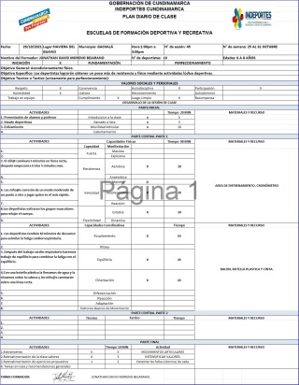  - Realicé planeación de octubre presentando las siguientes semanas.  Iniciación, Fundamentación y Perfeccionamiento:  Semana 1 del 04 al 10 Octubre  Semana 2 del 11 al 17 Octubre  Semana 3 del 18 al 24 Octubre  Semana 4 del 25 al 31 Octubre
5) Consolidar y actualizar la información a través de la plataforma o los medios que para tal fin Indeportes Cundinamarca tenga implementada para la inscripción, consentimiento informado y firmado por los padres o tutores de cada deportista, y demás información que se requiera. |  |  |  | Realicé entrega y oficialice la inscripción de 37 deportistas, los cuales entregaron 5 documentos, el de inscripción, consentimiento informado, consentimiento covid 19, fotocopia tarjeta de identidad y fotocopia de carnet o certificado de la EPS, por lo tanto estos documentos están cargados al Drive indeportesguavio2021@gmail.com. Divididos por categorías, iniciación 8, fundamentación 14 y perfeccionamiento 15. Sigo recogiendo inscripciones para entregarlos al siguiente informe del mes de Noviembre  En la cual completo los siguientes deportistas:  Iniciación: 8  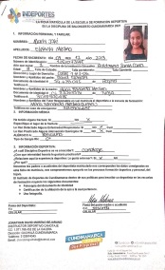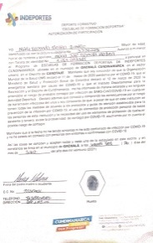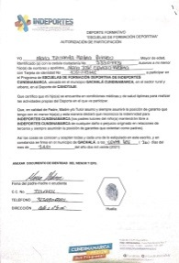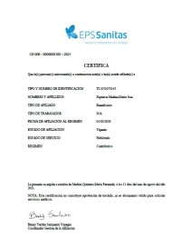  Fundamentación: 14  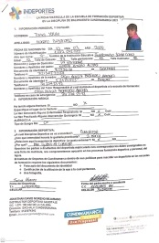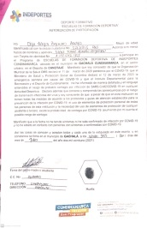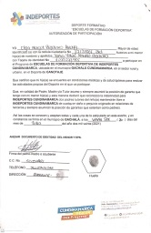  Perfeccionamiento: 15  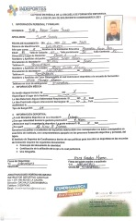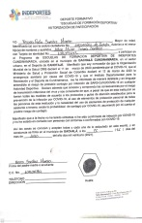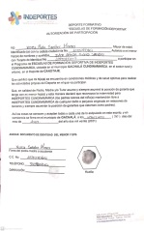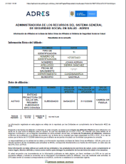
6) El contratista deberá tomar asistencia de los beneficiados por sesión realizada y soporte fotográfico conforme al formato dispuesto para ello y entrega en el respectivo informe mensual; la no entrega de esta evidencia ocasionará que no se contabilice como sesión realizada. En la evidencia se debe dejar constancia del buen uso y promoción de la imagen de INDEPORTES Cundinamarca. |  |  |  | - Apliqué toma de asistencia de cada una de las sesiones de entrenamiento durante el mes de Octubre, están divididas por 4 semanas que son:  Semana 1: del 04 al 10 Octubre.  Semana 2 del 11 al 17 Octubre.  Semana 3 del 18 al 24 Octubre.  Semana 4 del 25 al 31 Octubre.  Toma de control asistencia realizada del 01 hasta el 31 Octubre 2021.  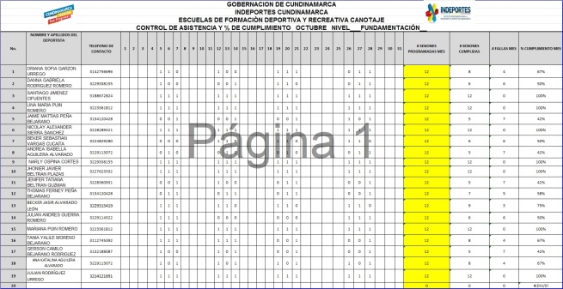
7) Presentar la planeación de las sesiones de clase antes del inicio de cada mes y hasta la finalización de su contrato al respectivo supervisor o persona delegada por la subgerencia técnica, la planeación diaria de clase describiendo en cada una de las partes de ella los objetivos, aspectos físicos, técnicos y evaluativos, así como los métodos empleados. |  |  |  | - Realicé y presenté planeaciones del mes de Noviembre, el día 31, mes de Octubre, al Drive del gestor provincial del Guavio, licenciado Alexander Urrego en las cuales se encuentra la información de las planeaciones diarias.  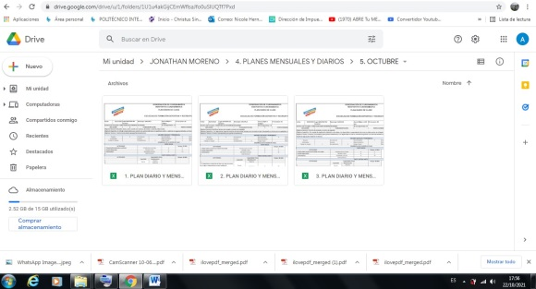  - Proyecté la siguiente planeación para el mes de Noviembre, semana 1 del 01 al 07 de Noviembre, semana 2 del 08 al 14 Noviembre, semana 3 del 15 al 21 Noviembre, semana 4 del 22 al 28 de Noviembre y semana 5 del 29 de Noviembre al 05 Diciembre.
8) Presentar ante el Supervisor las evaluaciones que le realice a los grupos de alumnos a su cargo, de acuerdo con los manuales y formatos que le sean entregados; las cuales estarán establecidos en el cronograma general, los resultados obtenidos deberán ser entregados junto con el informe del respectivo periodo y un consolidado en el informe final. |  |  |  | - Realicé las pruebas físicas en la semana 2 del mes de Agosto del 2021 (09 al 14) donde realicé las siguientes pruebas: Salto horizontal sin carrera de impulso, shuttle run, salto vertical, carrera de 50 y 20 MTS lanzados, carrera a pie de 300 MTS, test de legger y carrera en el kayak 30 MTS cronometrados. Estas pruebas son de entrada a los deportistas (pruebas iniciales).  Apliqué las pruebas a 47 deportistas, iniciación 10, fundamentación 19, perfeccionamiento 18.  - Apliqué también las medidas antropométricas de varios de mis alumnos, iniciación 10, fundamentación 16 y perfeccionamiento 16, donde sacaba el peso corporal de cada uno, estatura de pie, estatura sentado y la envergadura este trabajo lo llevo haciendo desde la semana tres del mes de Agosto.  - Proyecté pruebas y evaluaciones, para el siguiente mes Noviembre del 6 al 10 del 2021 esto nos ayudará en un registro del avance que ha tenido el deportista.  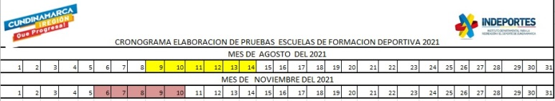
9) El contratista deberá entregar certificación por parte del organismo deportivo municipal en donde conste la realización de actividades mensuales relacionadas con las obligaciones contractuales en el municipio asignado. |  |  |  | - Realicé la gestión ante las instalaciones de desarrollo social el 30 de Octubre, la firma del certificado de prestación de servicios como monitor de la escuela de formación deportiva CANOTAJE, por lo tanto este dicho certificado lo escaneé y lo guarde para dicha entrega del informe, el cual consta que estoy cumpliendo con el proceso de sesiones recreativas, y apoyando a los diferentes eventos deportivos, culturales del municipio de Gachalá  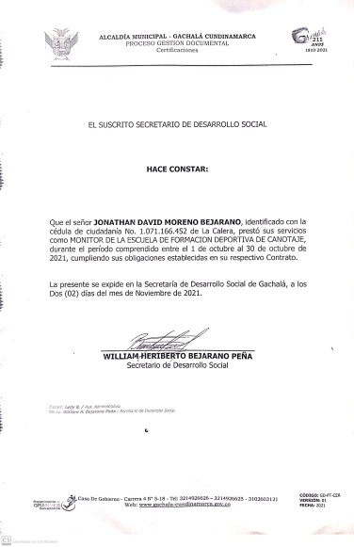
10) Desarrollar dos eventos de carácter municipal, de manera presencial o virtual teniendo en cuenta las medidas adoptadas por las autoridades territoriales en materia de aislamiento preventivo obligatorio de cara a conjurar la crisis generada por la COVID 19. Uno de estos eventos deberá encaminarse a la respectiva disciplina deportiva y el otro a actividades recreativas según las fechas indicadas por la subgerencia técnica. |  |  |  | - Realice un fogueo con los deportistas semilleros de la liga de canotaje de Guatavita que asistieron al municipio dándole así provecho al Festival Náutico del Guavio, dónde también estuvimos en el evento de moto acuática y competencia terrestre de ciclismo.  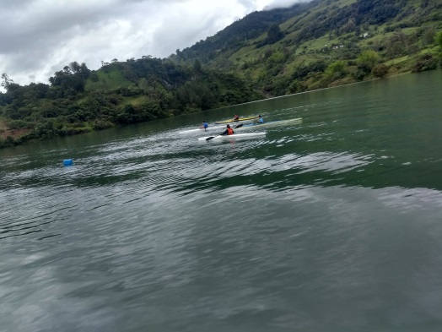  - Elaboré para el mes de Noviembre un evento deportivo (serie de circuitos) donde mido las capacidades en las que se encuentra cada uno de mis deportistas, está comprendida en la semana 2 del 8 al 12 del mes mencionado.
11) Consolidar y presentar mensualmente con el informe de supervisión un logro o actividad que deba ser resaltado, en el formato establecido por Indeportes Cundinamarca. |  |  |  | Logré que mis deportistas estuvieran en fogueo con otras delegaciones, además resalto que 4 de mis deportistas han avanzado rápidamente, demostrando sus mejoras y capacidades en la competencias hechas y sacando el buen nombre de la escuela en los primeros puestos.  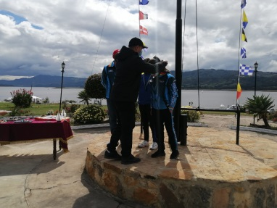
12) Cumplir e implementar los protocolos de bioseguridad emitidos por las autoridades competentes para evitar el contagio y propagación del virus COVID-19 o relacionados, así como disponer de los elementos de autocuidado necesarios para cumplir con las obligaciones contractuales de forma habitual o por medios alternos. |  |  |  | Establecí el protocolo de bioseguridad que fue emitido por el ministerio de salud y lo implementé de manera adecuada en mi escuela de canotaje del municipio de Gachalá. Con el conocimiento que tenemos de este reglamento tenemos como herramientas los siguientes elementos: jabón y agua para una mejor desinfección, este ejercicio se hace antes de entrar a clases, alcohol en spray para desinfectar ropa y zapatos, gel anti bacterial para aplicar antes y después de la sesiones realizadas, donde les implemente charlas que el cuidado no solo es en el sitio de entrenamiento, sino también en sus casas y alrededores.  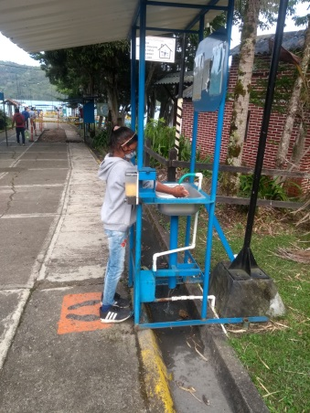
13) Asistir a las diferentes reuniones y capacitaciones convocadas por el Supervisor o la Subgerencia Técnica, al igual que apoyar la realización de los eventos que INDEPORTES Cundinamarca programe y requiera su apoyo o participación. |  |  |  | Asistí a las siguientes reuniones:  - Domingo 03 de Octubre, apoyé evento realizado en Gama Cundinamarca organizado por Indeportes, caminando por la vida. Donde se hicieron varios juegos didácticos para la comunidad.  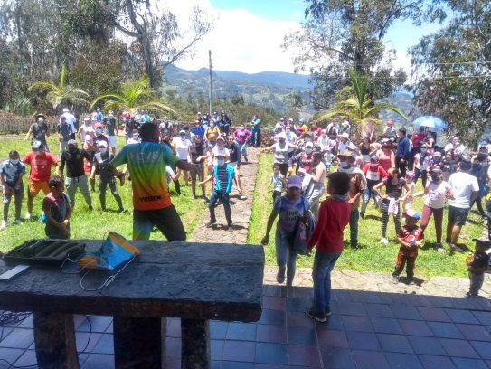  - Martes 05 de Octubre asistí a reunión - capacitación en Mosquera por parte de INDEPORTES dónde recibí dotación.  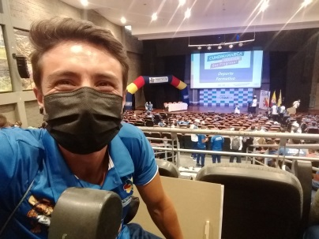  - Miércoles 06 Octubre asistí a la reunión para la organización de bienvenida del gobernador y exhibición de mi deporte kayak.  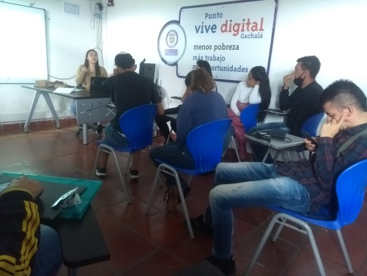  - Viernes 08 de Octubre asistí a la reunión por la aplicación zoom por parte de INDEPORTES tema tratado organización fase 2 de intercolegiados.  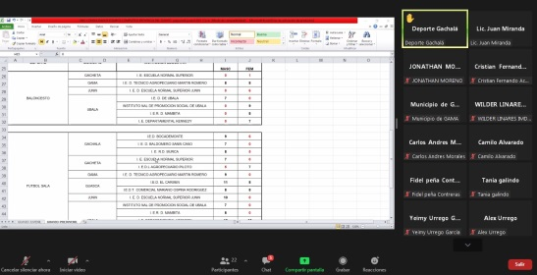  - Lunes 11 de Octubre asistí a la reunión extraordinaria en la alcaldía municipal para organizar la bienvenida del señor gobernador.  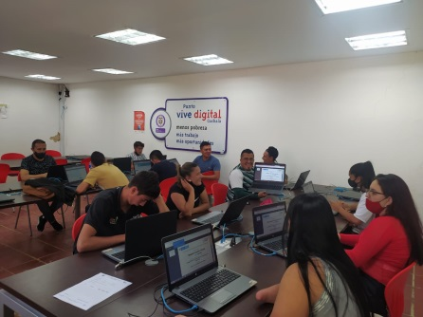  - ‎martes 12 de octubre apoyé bienvenida del gobernador de Cundinamarca.  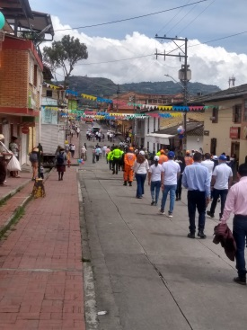  - Jueves 14 de Octubre asistí a la reunión para la organización del evento festival náutico del Guavio.  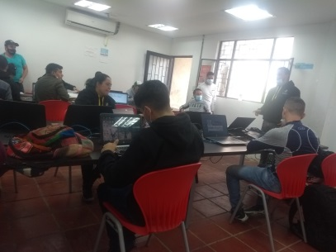  - Martes 19 de Octubre asistí a la reunión en la alcaldía para la organización del día de la madre.  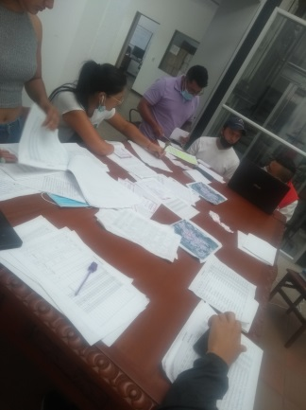  - Jueves 21 de Octubre realicé reunión por zoom con la delegación de la liga de cundinamarca, sesquile y Guatavita para mí integración al grupo y organización de como se va a trabajar con el grupo.  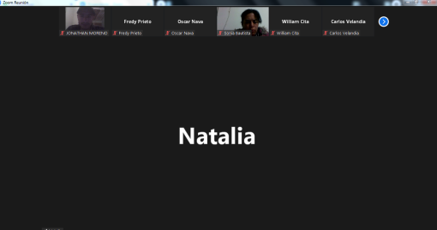  - Sábado 30 de Octubre apoyé, comunales fase zonal, en la parte de logística en Guasca Cundinamarca  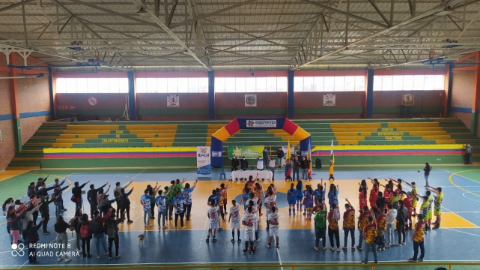  - Diligencié las asistencias del enfoque poblacional solicitadas por el componente de deporte social comunitario de deportes Indeportes Cundinamarca.
14) Apoyar el componente de actividad física y recreación en las diferentes actividades que realicen los fines de semana en los municipios asignados por la Subgerencia Técnica. |  |  |  | - 07 y 11 de Octubre apoyé arreglo a cancha voley playa.  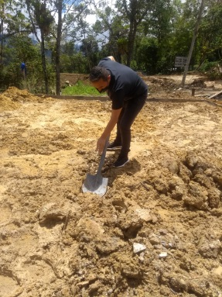  - Jueves 14 de Octubre realicé apoyo a entrega de mercado a las zonas rurales del municipio.  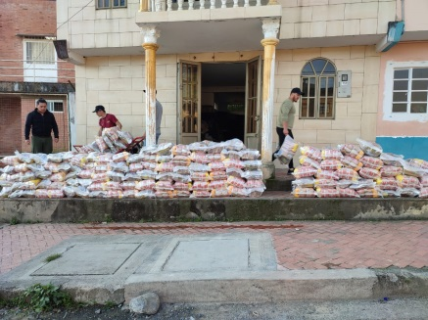  - Viernes 15 de Octubre apoyé en la decoración, terminación de la cancha vóley playa y recibimiento de la delegación canotaje de Guatavita.  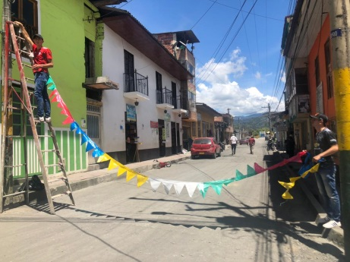  - 16 y 17 de Octubre apoyé el festival Náutico del Guavio.  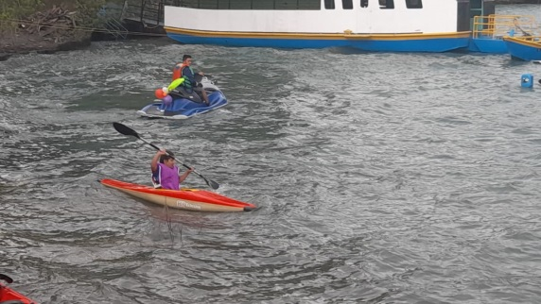  - Miércoles 20 de Octubre realicé apoyo al censo de las mamás que viven en el municipio de Gachalá, zona urbana.  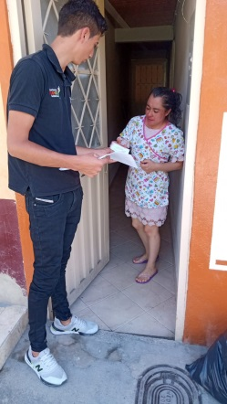  - Viernes 22 de Octubre apoyé la entrega de tarjetas a las mamás del municipio para. El evento día de las madres.  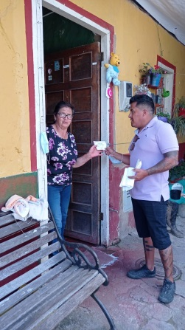  - Sábado 23 de Octubre apoyé en la realización y decoración para el evento día de las madres.  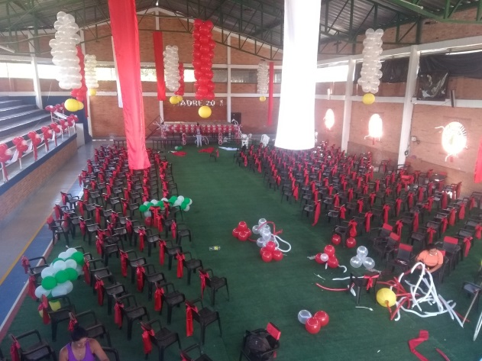  - Proyecté el apoyo en cada una de las actividades que Indeportes Cundinamarca, haga en la región del Guavio, prestaré mis servicios con total responsabilidad y compromiso en cada una de ellas que se requiera el apoyo.
15) Realizar la entrega al supervisor del contrato los documentos, estudios y demás productos elaborados durante la ejecución a través de un informe final, en formato digital y modificable. |  |  |  | Realice entrega al supervisor del contrato y demás documentos que soportan el buen desarrollo de entrenamientos y sesiones de clases presencial o video llamadas para la consecución y desarrollo del informe final.  Al final de mi contrato realizaré la entrega del informe final correspondiente para esta obligación.
En calidad de contratista indico que las obligaciones con el sistema Seguridad social, salud y pensiones se han efectuado de la siguiente manera
Periodo | IBC | Salud | Pensión | ARL | Planilla
junio | N/A | N/A | N/A | N/A | N/A
Julio | $908.526 | $87.100 | $111.500 | $17.000 | 9424307879
Agosto | $908.526 | $113.600 | $145.400 | $22.200 | 9424307883
Septiembre | $908.526 | $113.600 | $145.400 | $22.200 | 9425079954
Totales | N/A | $314.300 | $402.300 | $61.400 | N/A

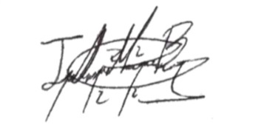

FIRMA
JONATHAN DAVID MORENO BEJARANO
CC: 1071166452 DE LA CALERA

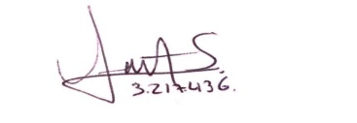

Sergio Alexander Urrego
APOYO A SUPERVISION

ESPACIO EXCLUSIVO PARA EL SUPERVISOR
Nombre del (la) supervisor(a): | Pedro Yesid Guzmán Linares.
Cargo Supervisor(a): | Profesional universitario
Apoyo a supervisión: | SERGIO ALEXANDER URREGO
Cargo Apoyo a Supervisor(a): | Gestor provincia del Guavio
Observaciones del supervisor(a):
Por lo anterior, y en mi calidad de Supervisor del Contrato de Prestación de servicios 643 -2021 y teniendo en cuenta el desarrollo de las actividades contenidas durante el periodo comprendido entre 01/10/2021 al 30/10/2021 considero pertinente y viable realizar el Giro por Un millón seiscientos cincuenta y seis mil pesos m/cte ($1.656.000) a la cuenta de ahorros No. 4-313-42-02488-3 del Banco Agrario de Colombia.

En calidad de supervisor(a) del presente contrato de prestación de servicios dejo constancia que el pago de aportes al sistema de seguridad social se efectúa bajo la responsabilidad exclusiva del contratista de conformidad con el artículo 3.2.7.4 del decreto 1273 de 2018 el cual indica que “(…)estará a cargo del contratista el pago de los aportes al sistema de seguridad social integral y los intereses moratorios a que hubiere lugar; en estos eventos excepcionales, el contratista deberá acreditar al contratante el pago del periodo correspondiente.(…)”en tal sentido, dejo constancia que se efectuó la revisión de los soportes relacionados en el informe del contratista en especial los concernientes al pago de aportes al sistema de seguridad social teniendo presente que se efectuó la revisión mes vencido, de acuerdo con los lineamientos impartidos en la circular 005 de 2021, expedida por la Subgerencia Administrativa y Financiera del Instituto Departamental para la Recreación y el Deporte de Cundinamarca.

ESTADO FINANCIERO
VALOR TOTAL DEL CONTRATO |  |  | $9.936.000
CONCEPTO | PERIODO | VALOR A PAGAR | SALDO POR EJECUTAR
Pago 01 | Del 08/07/2021 al 30/07/2021 | $1.269.600 | $8.666.400
Pago 02 | Del 01/08/2021 al 30/08/2021 | $1.656.000 | $7.010.400
Pago 03 | Del 01/09/2021 al 30/09/2021 | $1.656.000 | $5.354.400
Pago 04 | Del 01/10/2021 al 30/10/2021 | $1.656.000 | $3.698.400

El supervisor certifica que el contratista cumplió a satisfacción y dentro de los términos contractuales con todas las obligaciones establecidas en el periodo informado.

Igualmente certifica que el contratista dio cumplimiento con las disposiciones legales vigentes sobre el régimen de seguridad social y cumplió con los aportes de salud, pensión y ARL.
Revisado y aprobado para pago: | SI | x | NO
Pedro Yesid Guzmán Linares.
SUPERVISOR

